PHIẾU HỌC TẬP ASP.NET CORE [02] - TẠO API ĐƠN GIẢN (CATEGORIES MANAGEMENT)

Họ và tên: Mai Trọng Thế

Lớp: CNTT 18-09

Video đã xem (Link):https://youtu.be/4t_4QuHr6lE?si=m18yf8wV0zOpKztg

⏰ Thời gian hoàn thành: _____ (ngày/tháng/năm)

1. Kiến thức cốt lõi (Tổng quan tạo API)
Sau khi xem video, hãy điền vào các chỗ trống dưới đây:

1. Controller trong ASP.NET Core là gì?
- Controller là một class (class/interface/method) chứa action methods để xử lý HTTP requests.

- Tên Controller thường kết thúc bằng: Controller

- Ví dụ: ProductsController quản lý products

2. Các HTTP Verbs cơ bản:
HTTP Verb | Mục đích | Ví dụ
GET | Dùng để lấy dữ liệu | GET /api/products
POST | Dùng để tạo mới dữ liệu | POST /api/products
PUT | Dùng để cập nhật dữ liệu | PUT /api/products/1
DELETE | Dùng để xóa dữ liệu | DELETE /api/products/1

3. Route trong ASP.NET Core:
Hãy nhìn vào ví dụ sau:

[ApiController]

[Route("api/[controller]")]

public class ProductsController : ControllerBase

{

[HttpGet]

public ActionResult GetAll() { ... }

[HttpGet("{id}")]

public ActionResult GetById(int id) { ... }

}

- [Route("api/[controller]")] có nghĩa là: Định nghĩa đường dẫn API theo tên Controller
- Placeholder [controller] sẽ được thay thế bằng: Products (tên Controller bỏ chữ Controller)
- Kết quả route cho GetAll() sẽ là: /api/products (ví dụ: /api/...)

- Kết quả route cho GetById() sẽ là: /api/products/{id} (ví dụ: /api/.../...)

4. ActionResult vs Task:
- ActionResult<List<Product>> dùng cho: Synchronous (Synchronous / Asynchronous)

- Task<ActionResult<List<Product>>> dùng cho: Asynchronous (Synchronous / Asynchronous)

- Trong ASP.NET Core hiện đại, nên dùng: Task<ActionResult<>> vì hỗ trợ async/await, tối ưu hiệu năng, scalable hơn

5. HTTP Status Codes:
Status Code | Ý Nghĩa | Khi nào dùng
200 OK | Thành công | GET, PUT thành công
201 Created | Tạo mới thành công | POST
204 No Content | Thành công nhưng không trả body | DELETE
404 Not Found | Thành công nhưng không trả body | ID không tồn tại
400 Bad Request | Request không hợp lệ | Validate fail

6. Service Pattern là gì?
- Service Pattern giúp bạn: Tách business logic khỏi Controller

- Tại sao cần tách Service khỏi Controller?

  - Code sạch hơn
  - Dễ test
  - Dễ bảo trì
  - Tuân thủ SOLID

2. Ví dụ thực hành (Tạo API Categories)
Yêu cầu: Thực hiện đầy đủ các TODO dưới đây. Hãy viết code (không copy-paste), không dùng AI hoặc nhờ bạn khác viết!

📝 TODO 1: Tạo Model Category.cs
Yêu cầu: Tạo class Category với các properties:

- Id (int)
- Name (string)
- Description (string)
- IsActive (bool)
- CreatedAt (DateTime)

Hãy viết code dưới đây:

// File: Category.cs

public class Category
{
public int Id { get; set; }
public string Name { get; set; } = string.Empty;
public string? Description { get; set; }
public bool IsActive { get; set; } = true;
public DateTime CreatedAt { get; set; } = DateTime.Now;
}
Chứng minh: 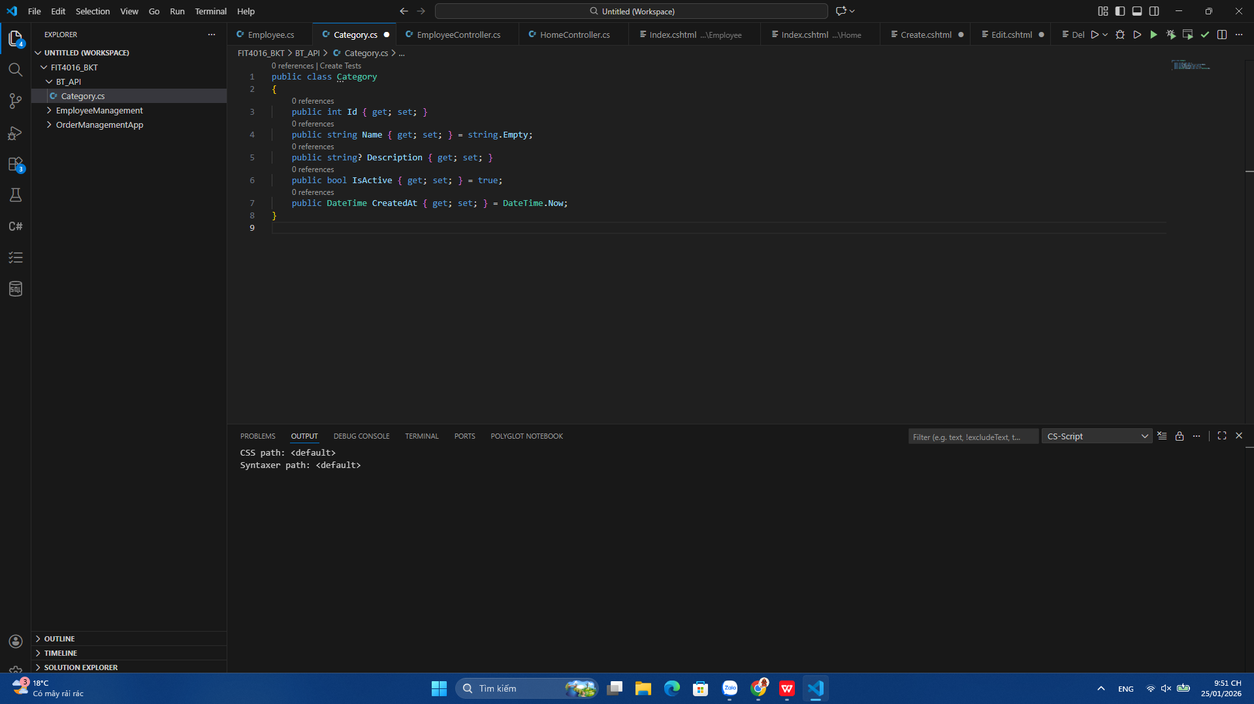

📝 TODO 2: Tạo Interface ICategoryService
Yêu cầu: Tạo interface có 5 methods:

- GetAllCategories() → trả về List<Category>
- GetCategoryById(int id) → trả về Category?
- CreateCategory(Category category) → trả về Category
- UpdateCategory(int id, Category category) → trả về Category?
- DeleteCategory(int id) → trả về bool

Hãy viết code dưới đây:

// File: Services/ICategoryService.cs

public interface ICategoryService
{
List<Category> GetAllCategories();
Category? GetCategoryById(int id);
Category CreateCategory(Category category);
Category? UpdateCategory(int id, Category category);
bool DeleteCategory(int id);
}
Chứng minh: 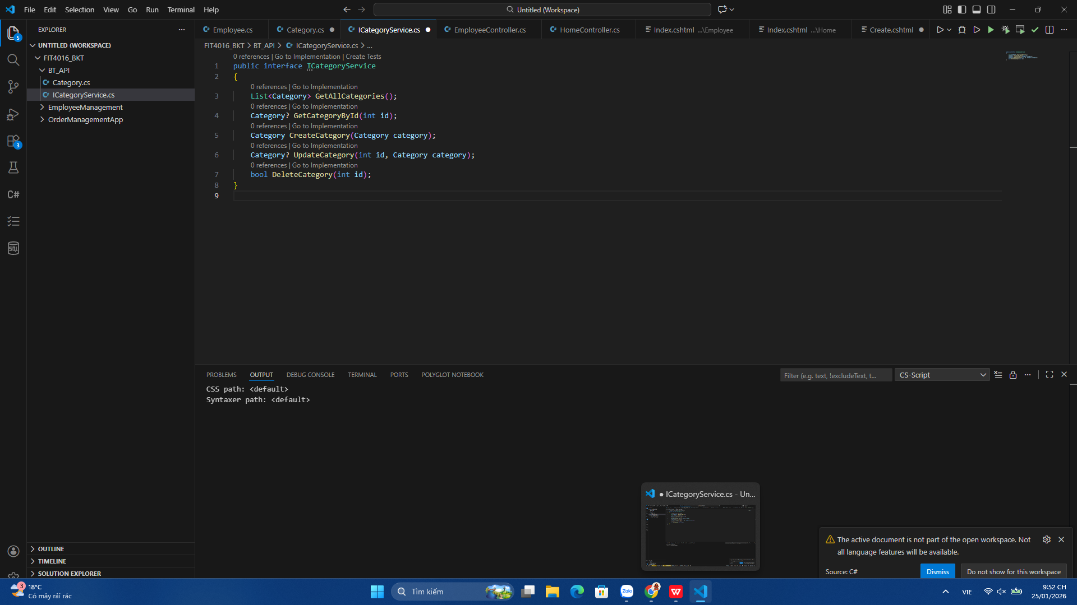

📝 TODO 3: Tạo CategoryService Implementation
Yêu cầu: Tạo class CategoryService : ICategoryService với:

- In-memory Listchứa 3 categories mẫu (Electronics, Books, Clothing)
- Implement tất cả 5 methods

Gợi ý:

- Cho GetAllCategories(): return danh sách categories
- Cho GetCategoryById(): dùng FirstOrDefault() để tìm category
- Cho CreateCategory(): tạo ID mới = Max Id + 1
- Cho UpdateCategory(): tìm category, update properties, return
- Cho DeleteCategory(): xóa category khỏi list

Hãy viết code dưới đây:

// File: Services/CategoryService.cs

public class CategoryService : ICategoryService
{
private readonly List<Category> _categories = new()
{
new Category { Id = 1, Name = "Electronics", Description = "Electronic items" },
new Category { Id = 2, Name = "Books", Description = "Books category" },
new Category { Id = 3, Name = "Clothing", Description = "Clothing items" }
};

public List<Category> GetAllCategories() => _categories;

public Category? GetCategoryById(int id)
=> _categories.FirstOrDefault(c => c.Id == id);

public Category CreateCategory(Category category)
{
category.Id = _categories.Max(c => c.Id) + 1;
_categories.Add(category);
return category;
}

public Category? UpdateCategory(int id, Category category)
{
var existing = GetCategoryById(id);
if (existing == null) return null;

existing.Name = category.Name;
existing.Description = category.Description;
existing.IsActive = category.IsActive;
return existing;
}

public bool DeleteCategory(int id)
{
var category = GetCategoryById(id);
if (category == null) return false;

_categories.Remove(category);
return true;
}
}
Chứng minh: 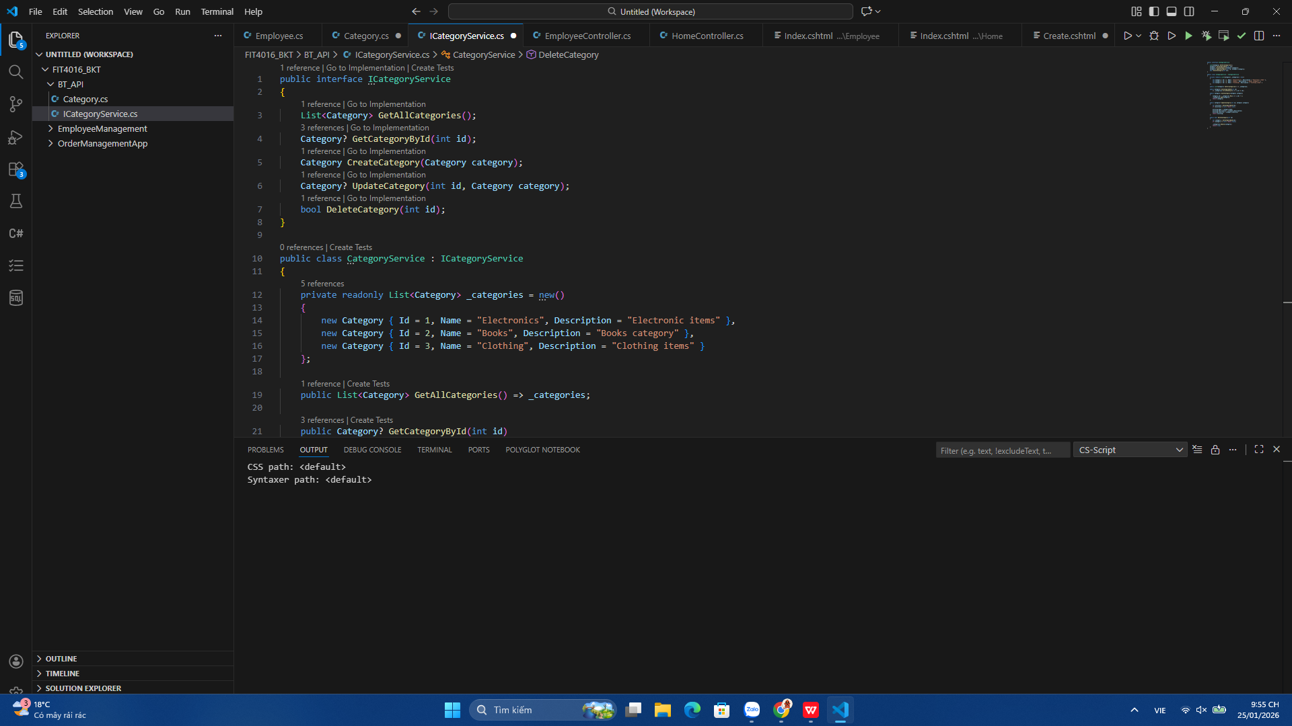

📝 TODO 4: Tạo CategoriesController
Yêu cầu: Tạo Controller với 5 endpoints:

Endpoint 1: GET /api/categories
- HTTP Method: GET
- Trả về: ActionResult<List>
- Hàm trả về danh sách tất cả categories

Endpoint 2: GET /api/categories/{id}
- HTTP Method: GET
- Parameter: id (int)
- Trả về: ActionResult
- Nếu không tìm thấy → return NotFound()

Endpoint 3: POST /api/categories
- HTTP Method: POST
- Body: Category object
- Trả về: ActionResult
- Trả về HTTP 201 (CreatedAtAction)

Endpoint 4: PUT /api/categories/{id}
- HTTP Method: PUT
- Parameter: id (int)
- Body: Category object
- Trả về: ActionResult
- Nếu không tìm thấy → return NotFound()

Endpoint 5: DELETE /api/categories/{id}
- HTTP Method: DELETE
- Parameter: id (int)
- Trả về: IActionResult
- Thành công → return NoContent() (204)
- Không tìm thấy → return NotFound()

Hãy viết code dưới đây:

// File: Controllers/CategoriesController.cs
[ApiController]
[Route("api/[controller]")]
public class CategoriesController : ControllerBase
{
private readonly ICategoryService _service;

public CategoriesController(ICategoryService service)
{
_service = service;
}

[HttpGet]
public ActionResult<List<Category>> GetAll()
=> Ok(_service.GetAllCategories());

[HttpGet("{id}")]
public ActionResult<Category> GetById(int id)
{
var category = _service.GetCategoryById(id);
if (category == null) return NotFound();
return Ok(category);
}

[HttpPost]
public ActionResult<Category> Create(Category category)
{
var created = _service.CreateCategory(category);
return CreatedAtAction(nameof(GetById), new { id = created.Id }, created);
}

[HttpPut("{id}")]
public ActionResult<Category> Update(int id, Category category)
{
var updated = _service.UpdateCategory(id, category);
if (updated == null) return NotFound();
return Ok(updated);
}

[HttpDelete("{id}")]
public IActionResult Delete(int id)
{
if (!_service.DeleteCategory(id)) return NotFound();
return NoContent();
}
}
Chứng minh: 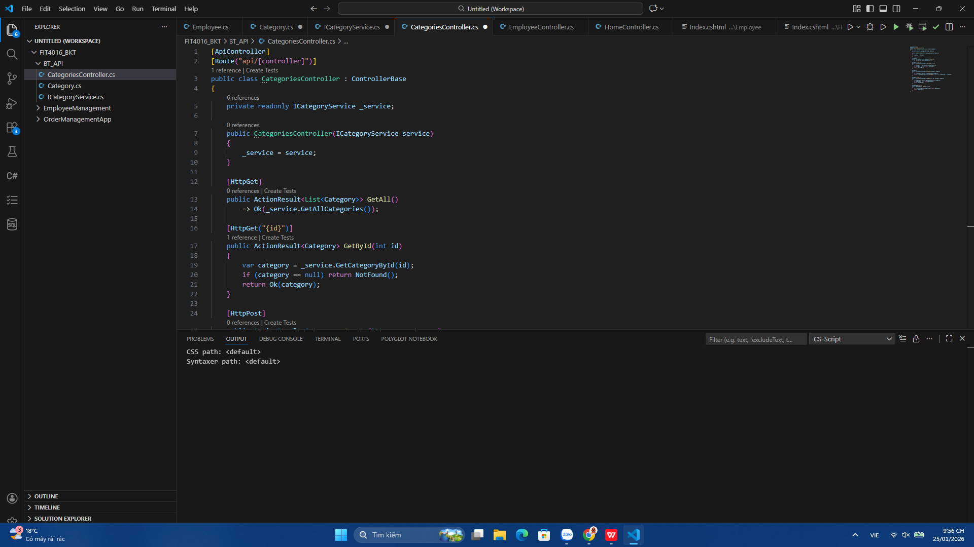

📝 TODO 5: Đăng ký Service trong Program.cs
Yêu cầu: Sửa file Program.cs để:

- Import namespace using CategoryAPI.Services;
- Thêm dòng builder.Services.AddScoped<ICategoryService, CategoryService>(); đúng vị trí
- Đảm bảo app.MapControllers(); được gọi

Hãy viết code dưới đây (chỉ cần phần AddScoped):

// File: Program.cs

// (Thêm dòng đăng ký service)

builder.Services.AddScoped<ICategoryService, CategoryService>();

// (Các dòng khác của Program.cs)

Chứng minh: 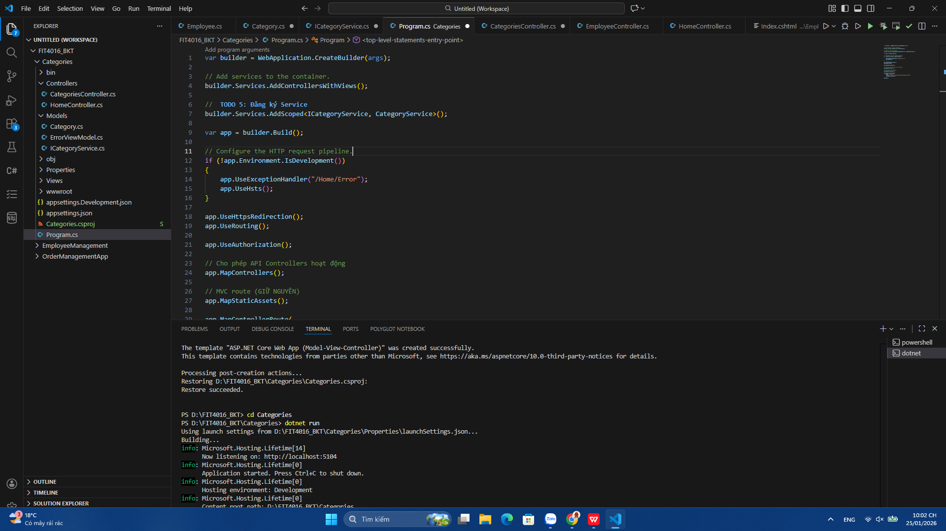

var builder = WebApplication.CreateBuilder(args);

// Add services to the container.
builder.Services.AddControllersWithViews();

// TODO 5: Đăng ký Service
builder.Services.AddScoped<ICategoryService, CategoryService>();

var app = builder.Build();

// Configure the HTTP request pipeline.
if (!app.Environment.IsDevelopment())
{
app.UseExceptionHandler("/Home/Error");
app.UseHsts();
}

app.UseHttpsRedirection();
app.UseRouting();

app.UseAuthorization();

// Cho phép API Controllers hoạt động
app.MapControllers();

// MVC route (GIỮ NGUYÊN)
app.MapStaticAssets();

app.MapControllerRoute(
name: "default",
pattern: "{controller=Home}/{action=Index}/{id?}")
.WithStaticAssets();

app.Run();

3. Bài tập thực hành (Chạy & Test API)

🏃 Bước 1: Chạy ứng dụng
TODO: Chạy lệnh dưới đây trong Terminal/PowerShell:

dotnet run

Kết quả dự kiến:

- ✅ Ứng dụng chạy thành công (không báo lỗi)
- ✅ Hiển thị: "Application started. Press Ctrl+C to shut down."
- ✅ Swagger UI: https://localhost:5001/swagger/index.html

Hãy chụp ảnh hoặc ghi lại kết quả:
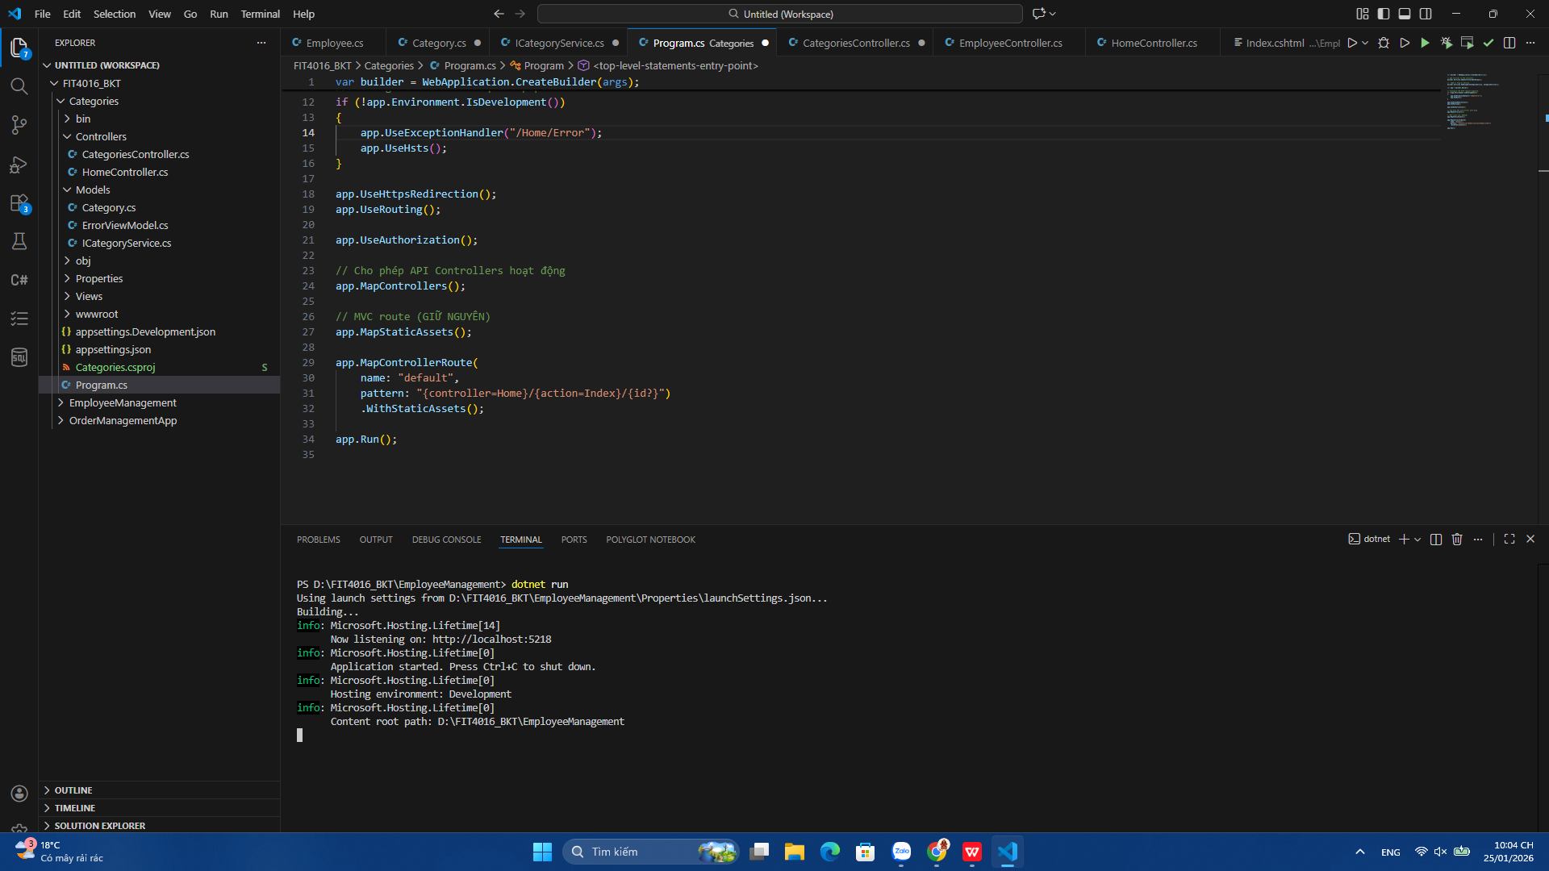

🧪 Bước 2: Test 5 Endpoints bằng Swagger UI
Test GET /api/categories - Lấy danh sách:

- Mở Swagger UI: https://localhost:5001/swagger/index.html
- Click "GET /api/categories"
- Click "Try it out" → "Execute"
- Kết quả dự kiến: HTTP 200 + danh sách 3 categories

Hãy chụp ảnh Response:

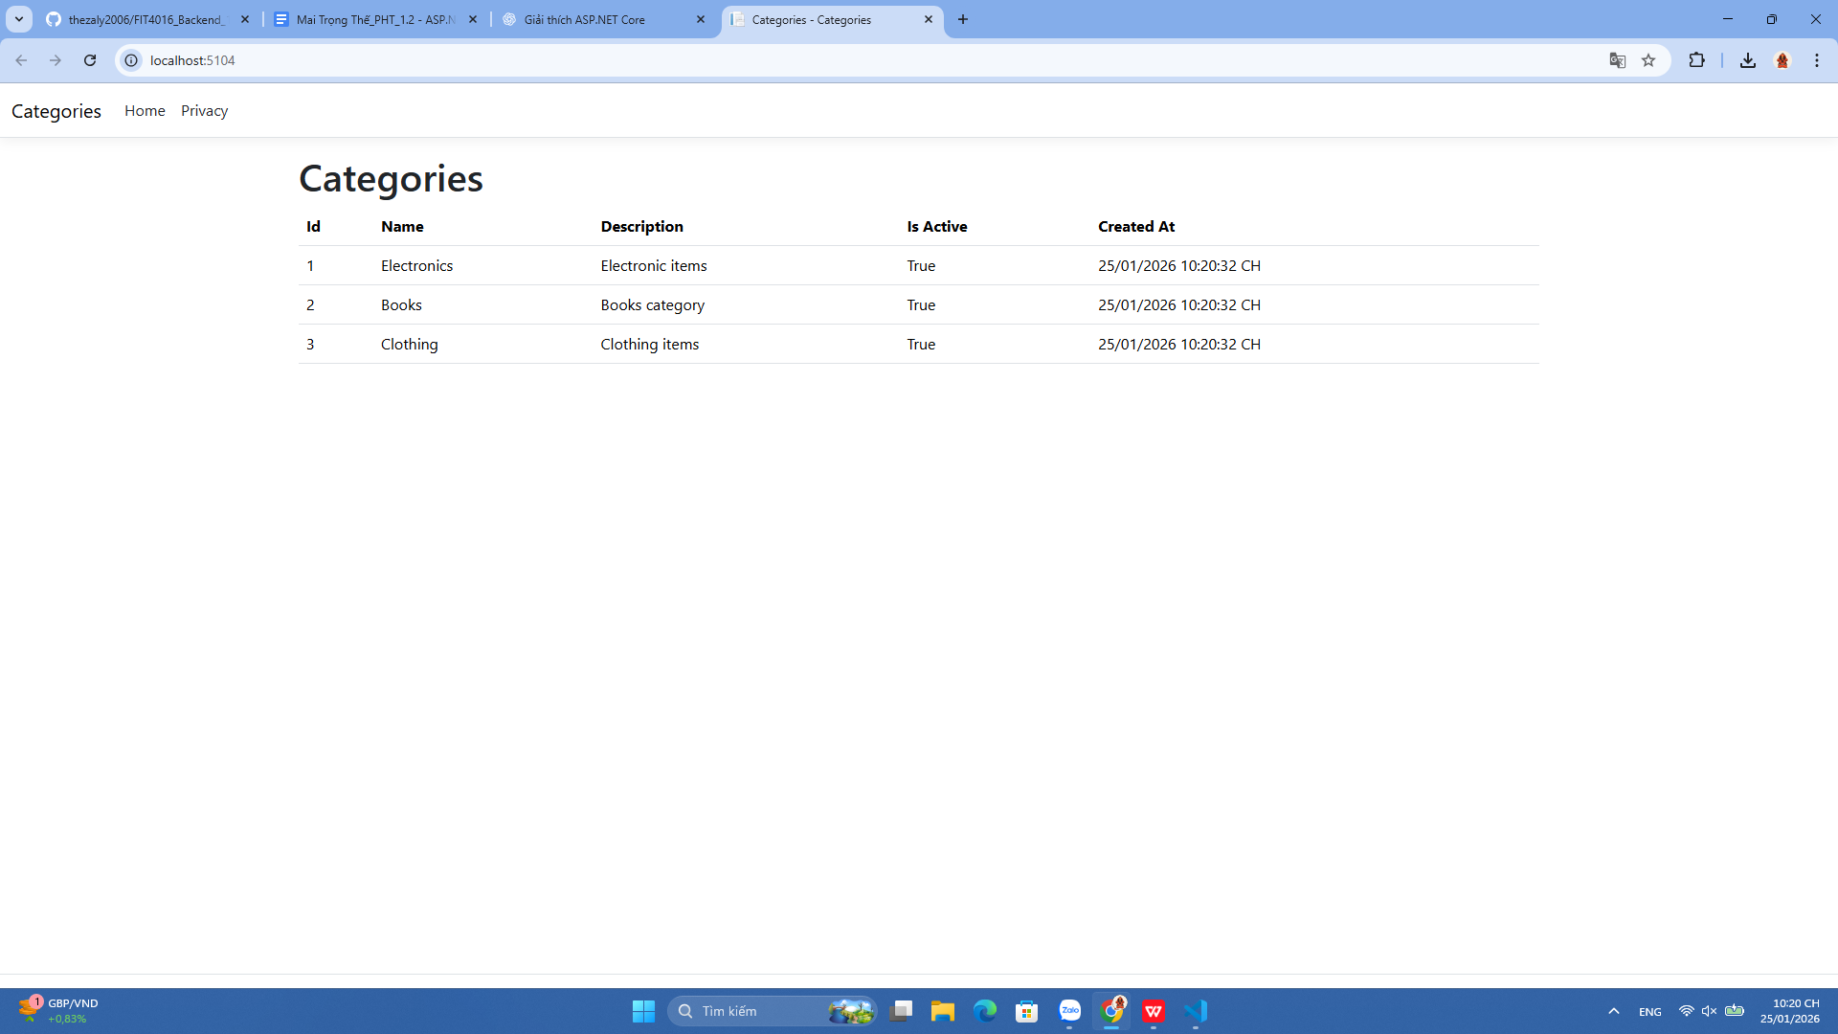
Giải thích: Response có 3 categories. Vì trong CategoryService đã khởi tạo 3 dữ liệu mẫu ban đầu

Test GET /api/categories/{id} - Lấy chi tiết (ID = 1):

- Click "GET /api/categories/{id}"
- Nhập: 1 vào parameter id
- Click "Execute"
- Kết quả dự kiến: HTTP 200 + 1 category (Electronics)

Hãy chụp ảnh Response:

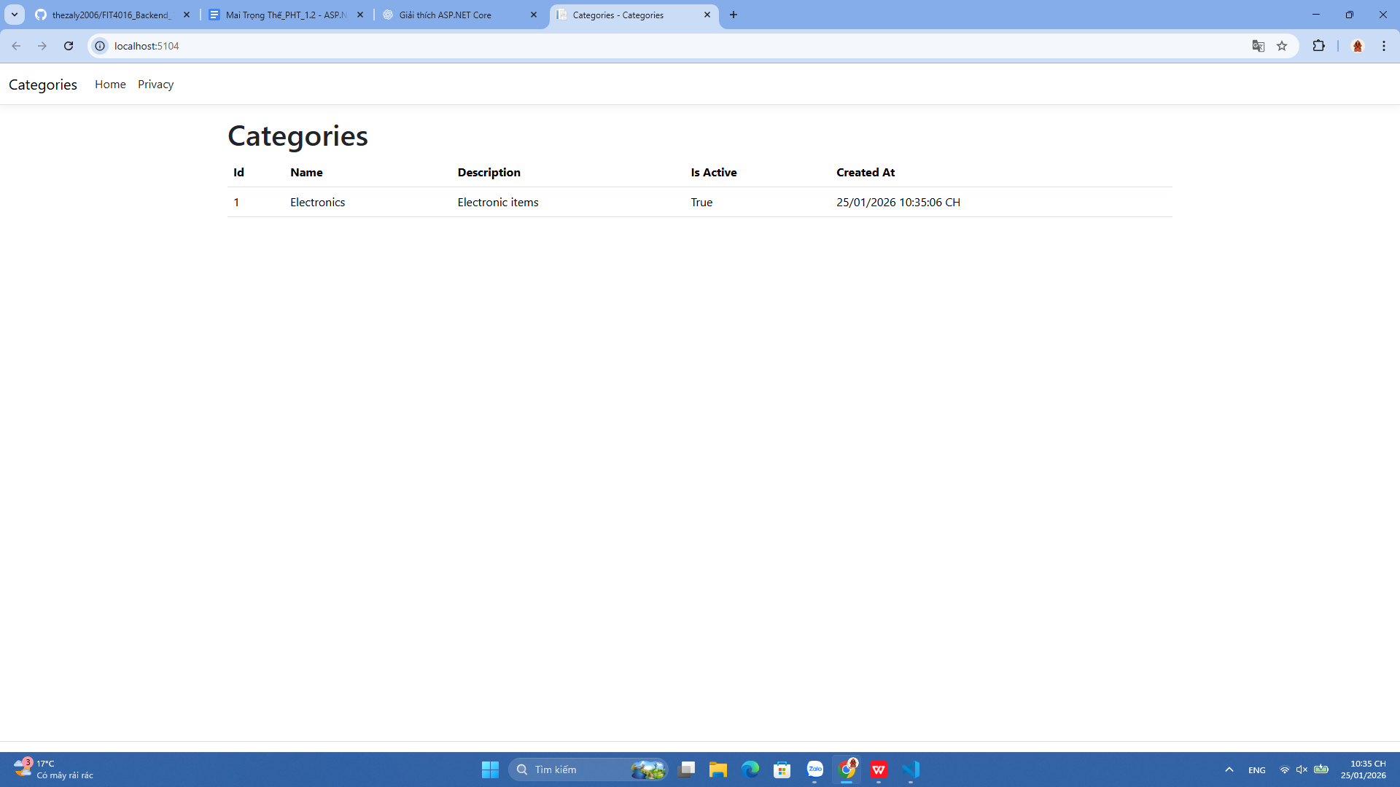

Giải thích: Tên category với ID = 1 là Electronics.

Test POST /api/categories - Tạo mới:

- Click "POST /api/categories"
- Click "Try it out"
- Nhập JSON vào Request body:

{

"name": "Sports",

"description": "Sports equipment and gear"

}

- Click "Execute"
- Kết quả dự kiến: HTTP 201 + category mới (ID = 4)

Hãy chụp ảnh Response:

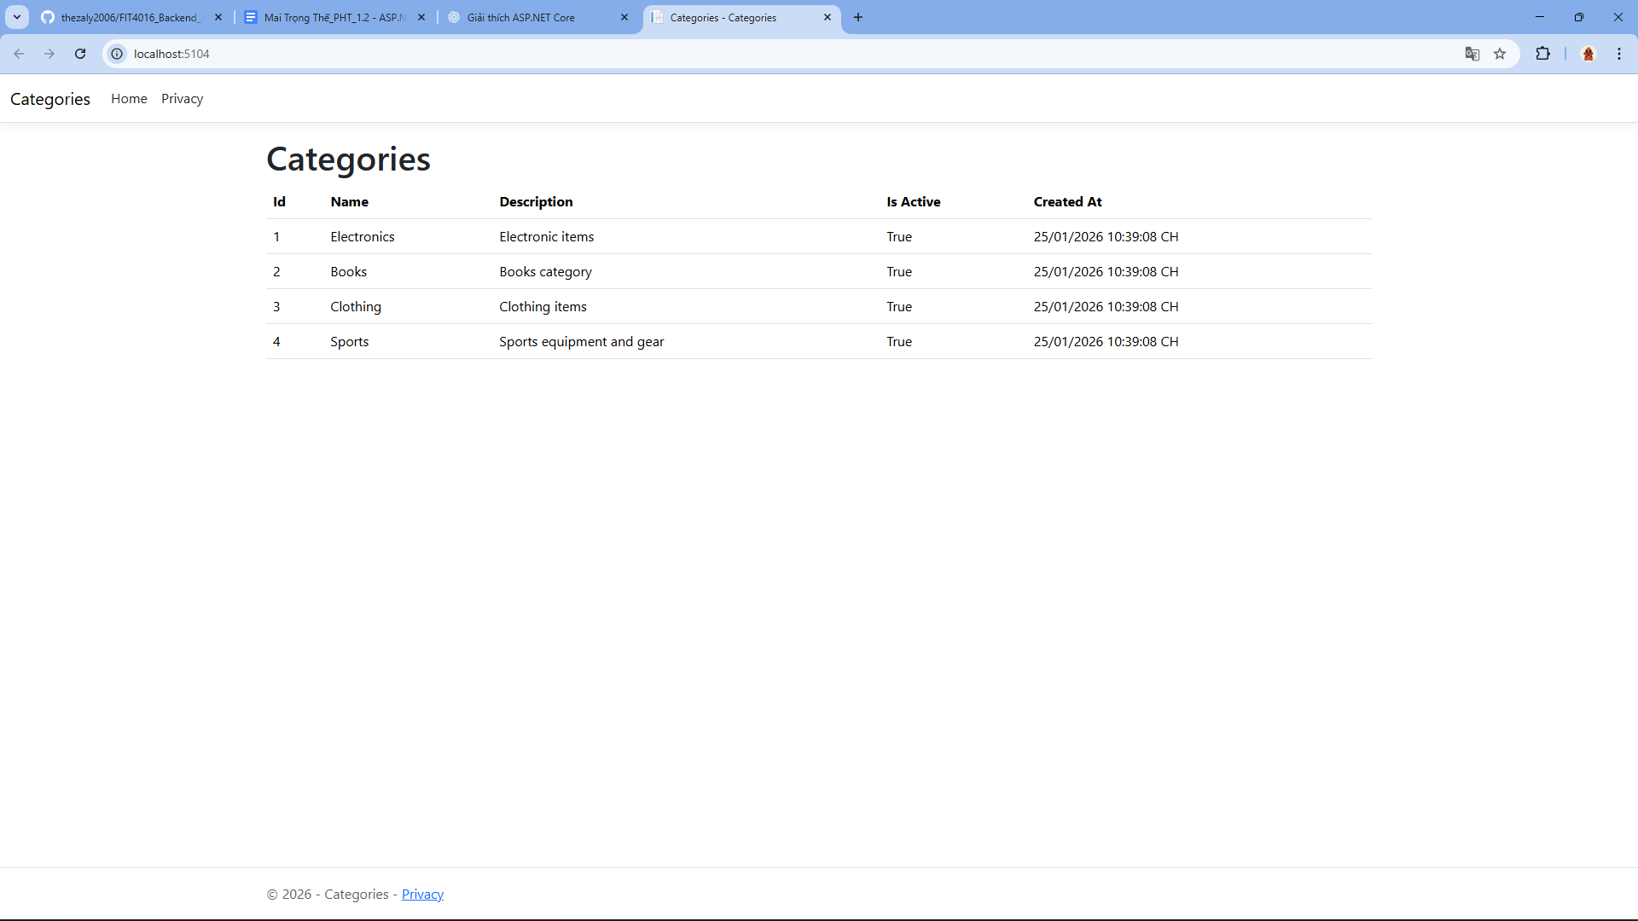

Giải thích:

- ID của category mới là 4?
- Vì ID được tạo theo công thức: Max(Id) + 1

Test PUT /api/categories/{id} - Cập nhật (ID = 1):

- Click "PUT /api/categories/{id}"
- Nhập: 1 vào parameter id
- Nhập JSON vào Request body:

{

"name": "Digital Devices",

"description": "Updated: Modern digital devices",

"isActive": true

}

- Click "Execute"
- Kết quả dự kiến: HTTP 200 + category được update

Hãy chụp ảnh Response:

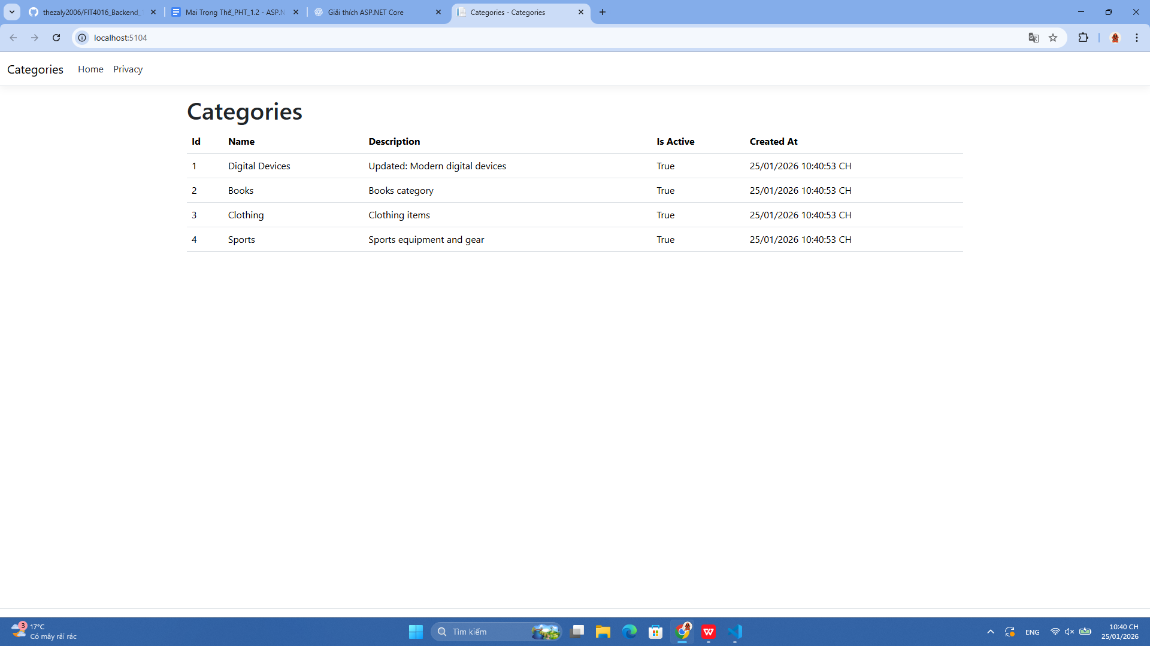
Giải thích: Tên của category ID = 1 đã được cập nhật thành Digital Devices

Test DELETE /api/categories/{id} - Xóa (ID = 2):

- Click "DELETE /api/categories/{id}"
- Nhập: 2 vào parameter id
- Click "Execute"
- Kết quả dự kiến: HTTP 204 (No Content)

Hãy chụp ảnh Response:

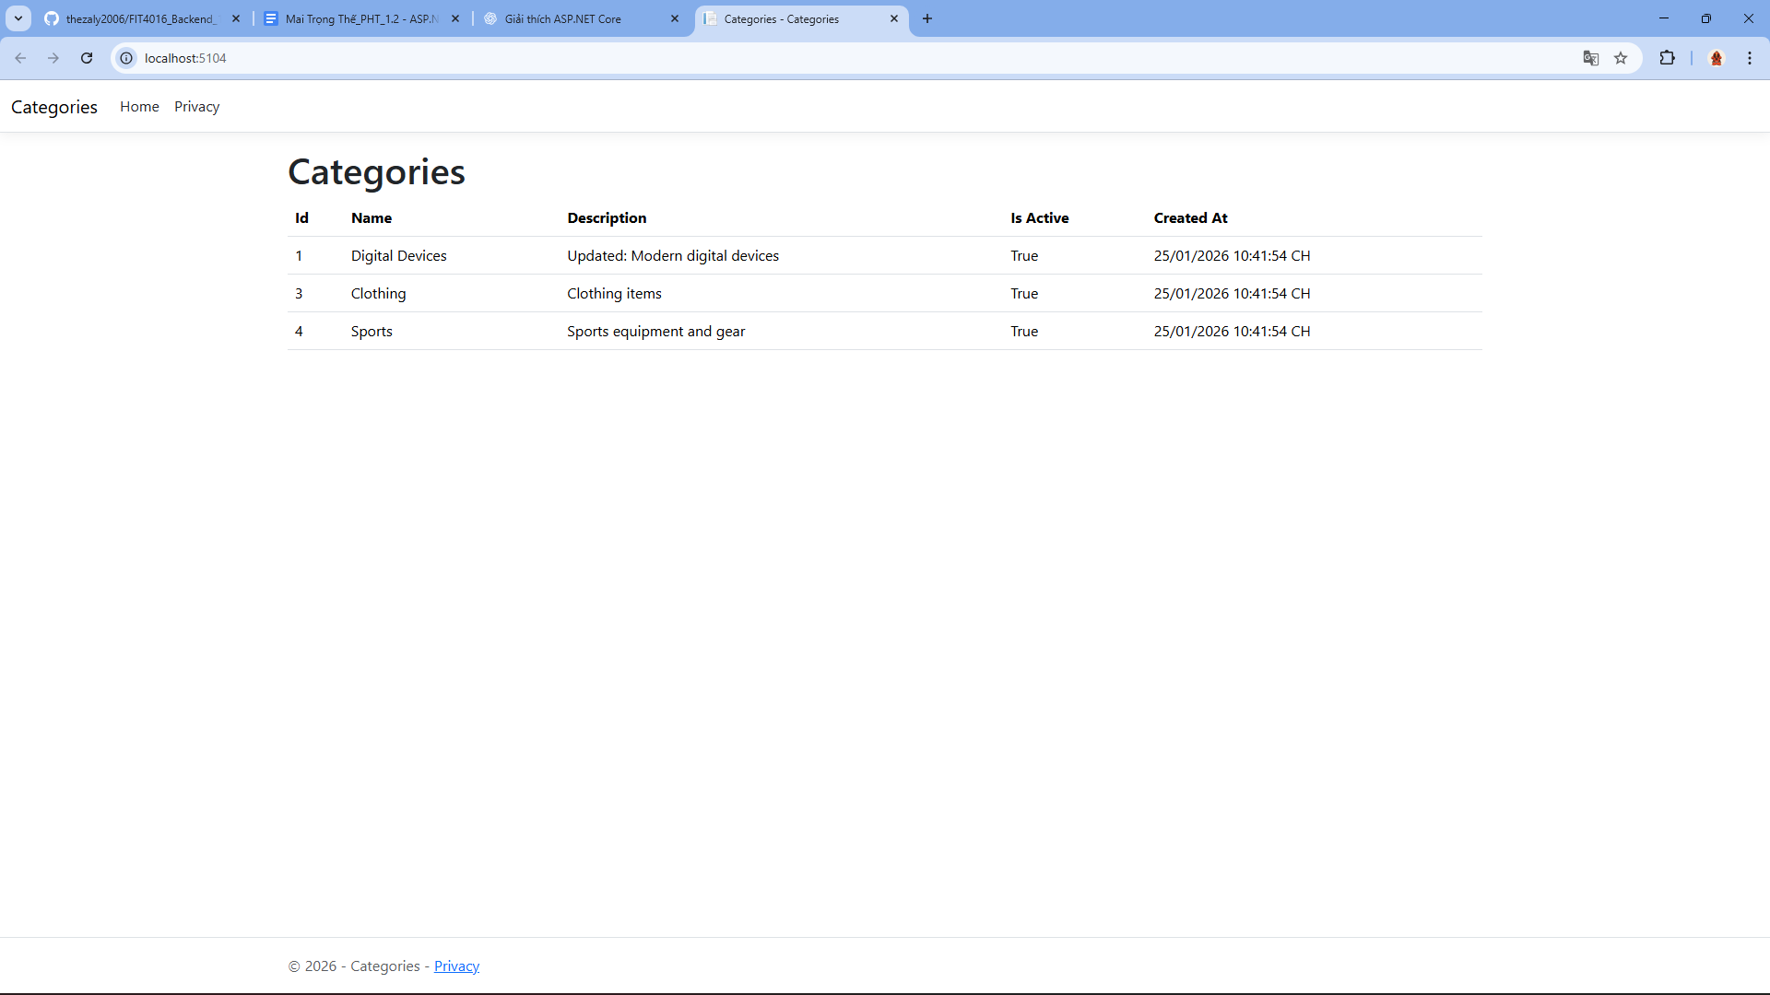
Giải thích: Vì DELETE không cần body response

🔗 Bước 3: Verify - Gọi GET lại để xác nhận
TODO: Gọi GET /api/categories lại để xác nhận:

- Click "GET /api/categories"
- Click "Execute"
- Kiểm tra xem category ID = 2 (Books) còn trong danh sách không?

Hãy chụp ảnh Response:

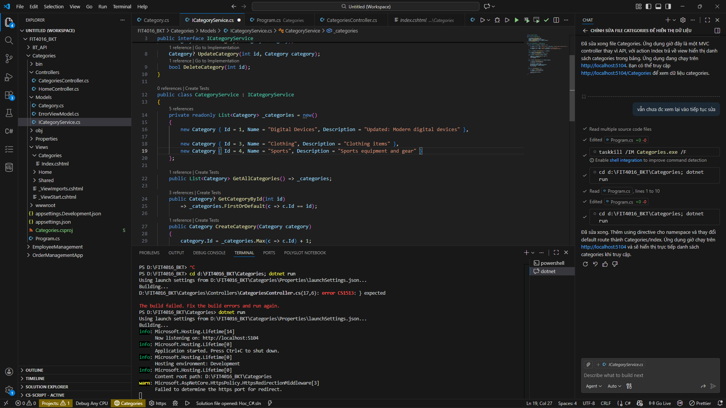
Giải thích: Danh sách bây giờ có 3 items

4. Câu hỏi bắt buộc (Hiểu sâu kiến thức)

Câu hỏi 1: Dependency Injection
Hãy nhìn vào code Controller dưới đây:

public class CategoriesController : ControllerBase

{

private readonly ICategoryService _categoryService;

public CategoriesController(ICategoryService categoryService)

{

_categoryService = categoryService;

}

}

Câu hỏi:

- A. ASP.NET Core sẽ tự động inject ICategoryService vào constructor
- B. Chúng ta phải tự tạo new CategoryService()
- C. Phải dùng reflection để inject
- D. Không thể inject (lỗi)

Trả lời: A

Giải thích: ASP.NET Core tự inject thông qua DI Container.

Câu hỏi 2: Service Lifetime
TODO 1: Trong Program.cs, chúng ta dùng:

builder.Services.AddScoped<ICategoryService, CategoryService>();

Câu hỏi: AddScoped có nghĩa là gì?

Trả lời:

- Mỗi HTTP request tạo 1 instance CategoryService
- Nếu trong 1 request có 10 Controllers gọi _categoryService, sẽ có bao nhiêu instances?
  - A. 1 instance
  - B. 10 instances
  - C. Tùy implementation

Chọn: B

Câu hỏi 3: Route
TODO: Cho code Controller:

[ApiController]

[Route("api/[controller]")]

public class CategoriesController : ControllerBase

{

[HttpGet]

public ActionResult GetAll() { ... }

[HttpGet("{id}")]

public ActionResult GetById(int id) { ... }

}

Hãy viết ra đúng route cho 2 methods:

- GetAll() → Route: /api/categories

- GetById() → Route: /api/categories/{id}

Câu hỏi 4: HTTP Status Codes
Hãy gán đúng HTTP status code cho mỗi scenario:

Scenario | Status Code
Tạo mới category thành công | 201
Xóa category thành công | 204
Cập nhật category thành công | 200
Category không tồn tại | 404
Request body không hợp lệ | 400

Câu hỏi 5: So sánh Code
Cách A - ❌ SAI:

[HttpPost]

public ActionResult CreateCategory(Category category)

{

// Logic tạo category trực tiếp trong Controller

_categories.Add(category);

_categories.Max(c => c.Id);

return Ok(category);

}

Cách B - ✅ ĐÚNG:

[HttpPost]

public ActionResult CreateCategory(Category category)

{

var created = _categoryService.CreateCategory(category);

return CreatedAtAction(nameof(GetCategoryById), new { id = created.Id }, created);

}

Câu hỏi: Tại sao Cách B tốt hơn Cách A? (Chọn 2 lý do)

- Cách B tách business logic khỏi Controller
- Cách B dễ test hơn (có thể mock service)
- Cách B trả về status code chính xác (201 Created)
- Cách B có ít code hơn

5. Bài tập nâng cao (Thêm tính năng)

📝 Bài 1: Thêm Filter (Tìm kiếm theo Name)
Yêu cầu: Thêm query parameter name vào GET endpoint:

// GET /api/categories?name=electronics

[HttpGet]

public ActionResult<List<Category>> GetAllCategories(string? name = null)

{

var categories = _categoryService.GetAllCategories();

if (!string.IsNullOrEmpty(name))

{

// TODO: Hãy viết LINQ để filter theo name (case-insensitive)

categories = categories.Where(c => _________________________.Contains(_________________________, _________________________))

.ToList();

}

return Ok(categories);

}

TODO: Hoàn thành dòng .Where() để filter categories:

categories = categories
.Where(c => c.Name.Contains(name, StringComparison.OrdinalIgnoreCase))
.ToList();

Test:

- GET /api/categories?name=book → Kết quả: Books
- GET /api/categories?name=ELEC → Kết quả: Electronics

Hãy chụp ảnh kết quả test:

📝 Bài 2: Thêm Validation (Validate Name không trống)
Yêu cầu: Validate Name property:

- Không được null/trống
- Độ dài tối thiểu 3 ký tự
- Độ dài tối đa 100 ký tự

TODO: Sửa model Category.cs để thêm Data Annotation:

public class Category

{

public int Id { get; set; }

// TODO: Thêm [Required] và [StringLength(100, MinimumLength = 3)]

[_________________________]

[_________________________]

public string Name { get; set; } = string.Empty;

// ... properties khác

}

Test:

- POST /api/categories với {"name": ""} → Kết quả: __________ (Status code)
- POST /api/categories với {"name": "AB"} → Kết quả: __________ (Status code)
- POST /api/categories với {"name": "New Category"} → Kết quả: __________ (Status code)

Hãy chụp ảnh kết quả test:

📝 Bài 3: Thêm Pagination
Yêu cầu: Thêm pagination vào GET endpoint:

// GET /api/categories?page=1&pageSize=2

[HttpGet]

public ActionResult<List<Category>> GetAllCategories(int page = 1, int pageSize = 10)

{

var categories = _categoryService.GetAllCategories();

// TODO: Dùng Skip() và Take() để implement pagination

var paginated = categories.Skip(________________________)

.Take(________________________)

.ToList();

return Ok(paginated);

}

TODO: Viết công thức Skip/Take:

// Skip = (page - 1) * pageSize

// Take = pageSize

// (Viết code của bạn)

Test:

- GET /api/categories?page=1&pageSize=2 → Lấy: Electronics, Books
- GET /api/categories?page=2&pageSize=2 → Lấy: Clothing

Hãy chụp ảnh kết quả test:

6. Lỗi thường gặp & Giải pháp

❌ Lỗi 1: "InvalidOperationException: Unable to resolve service"
Lỗi xảy ra ở dòng nào?

Nguyên nhân:

Cách sửa:

Chứng minh cách sửa: (Paste dòng code đã sửa)

❌ Lỗi 2: "404 Not Found" khi gọi API
Các bước check:

☐ Kiểm tra Controller có attribute [ApiController] không? ☐ Kiểm tra có attribute [Route("api/[controller]")] không? ☐ Kiểm tra có dòng app.MapControllers(); trong Program.cs không? ☐ Kiểm tra HTTP method (GET/POST/PUT/DELETE) có đúng không?

Lỗi của bạn là gì? (Chọn): ☐ ☐ ☐ ☐

Cách sửa:

❌ Lỗi 3: "POST trả về 400 Bad Request"
Nguyên nhân thường là:

Các bước debug:

- Kiểm tra JSON keys có match với C# property names không?

  - JSON: "name": "..." ↔ C#: public string Name { get; set; }
  - (Lưu ý: camelCase vs PascalCase)

- Request body có hợp lệ không?

Hãy paste request body bạn đã gửi:

Hãy paste error response:

Cách sửa:

7. Một điều tôi chưa hiểu rõ hoặc muốn hỏi thêm
(Bắt buộc phải đặt ít nhất 2 câu hỏi)

Ví dụ câu hỏi tốt:

- "Sự khác biệt giữa AddScoped, AddTransient, AddSingleton là gì?"
- "Tại sao phải dùng Service thay vì viết logic trực tiếp trong Controller?"
- "Khi nào nên dùng Task<ActionResult> (async) vs ActionResult (sync)?"
- "Làm sao để validate input request?"

Câu hỏi 1 của tôi:

Câu hỏi 2 của tôi:

Câu hỏi 3 của tôi (nếu có):

8. Dự án hoàn thành

✅ Checklist:
Hãy đánh dấu các hạng mục bạn đã hoàn thành:

Phần cơ bản:

- ☐ Tạo Category.cs model
- ☐ Tạo ICategoryService interface
- ☐ Tạo CategoryService implementation
- ☐ Tạo CategoriesController
- ☐ Đăng ký Service trong Program.cs
- ☐ Chạy dotnet run thành công
- ☐ Swagger UI hiển thị đúng

Phần Test:

- ☐ Test GET /api/categories ✅
- ☐ Test GET /api/categories/{id} ✅
- ☐ Test POST /api/categories ✅
- ☐ Test PUT /api/categories/{id} ✅
- ☐ Test DELETE /api/categories/{id} ✅

Phần nâng cao (tối thiểu 1 bài):

- ☐ Thêm Filter (Bài 1)
- ☐ Thêm Validation (Bài 2)
- ☐ Thêm Pagination (Bài 3)

Phần trả lời câu hỏi:

- ☐ Trả lời 5 câu hỏi bắt buộc
- ☐ Đặt ít nhất 2 câu hỏi của riêng mình
- ☐ Giải quyết ít nhất 1 lỗi

📸 Hướng dẫn nộp bài
Hãy gửi file chứa:

- Ảnh chụp / Code:

  - Category.cs
  - ICategoryService.cs
  - CategoryService.cs
  - CategoriesController.cs
  - Program.cs (phần AddScoped)

- Ảnh chụp Test Results:

  - Swagger UI 5 endpoints
  - GET danh sách (3 categories)
  - GET chi tiết (ID = 1)
  - POST tạo mới (ID = 4)
  - PUT cập nhật (Electronics → Digital Devices)
  - DELETE xóa (Books)
  - GET verify (2 categories còn lại)

- Phần trả lời Phiếu Học Tập:

  - Tất cả chỗ trống điền đầy đủ
  - Câu hỏi trả lời chi tiết
  - Bài tập nâng cao ít nhất 1 cái

🎓 Kết luận
Sau phiếu học tập này, bạn có thể:

✅ Tạo API đơn giản từ A-Z
✅ Hiểu rõ HTTP verbs và routes
✅ Sử dụng Dependency Injection đúng cách
✅ Tách business logic khỏi Controller (Service Pattern)
✅ Test API bằng Swagger UI
✅ Xử lý lỗi thường gặp
✅ Mở rộng API với thêm tính năng

Chúc mừng bạn đã hoàn thành Phiếu Học Tập ASP.NET Core! 🎉

Hướng dẫn tiếp theo: Entity Framework Core - Kết nối với Database 💾

